阿里云备案流程

备案前准备资料：

前提要求：
- 网站必须关闭
- 域名已经购买，并已经做过实名认证
- 公司主体信息（即营业执照）没有在其他服务商备过案
- 法人身份证没有在其他服务商备案过网站
- 备案前必须购买过主机（购买过备案码也可以，这样可以先不购买主机）

企业备案
（1）营业执照扫描件
（2）法人身份证正反面扫描
（3）网站负责人身份证正反面扫描（为了防止意外情况建议和法人用同一个）
（4）真实性核验单（官网下载----打印出来----填写信息---扫描上传-）
（5）幕布照片（购买阿里云幕布，法人站前面的按要求拍照的照片）
（以上资料可以按照流程一步一步的准备，可以不用提前准备好）

个人备案
- 身份证正反面
- 真实性核验单
- 幕布照片

具体备案流程：
- 注册阿里云备案账号，并登陆阿里云备案系统，网址为：https://beian.aliyun.com，点击开始备案

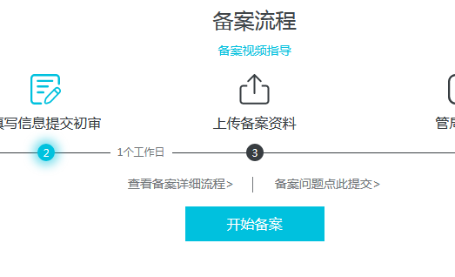
- 开始备案
（1）按照要求开始填写你的备案主体信息，然后验证备案类型：

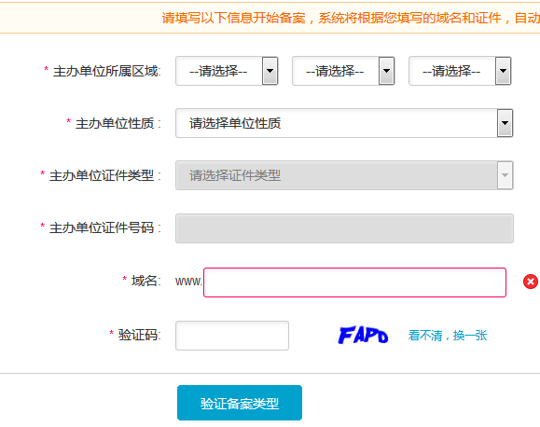
- 首次备案需要对购买的产品进行验证
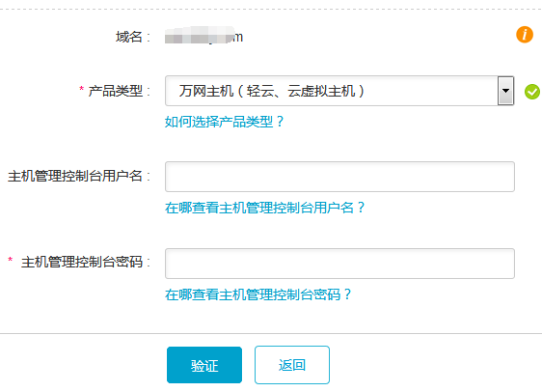
如果是虚拟主机请填写控制台用户名和密码，独立服务器请先去申请备案码！
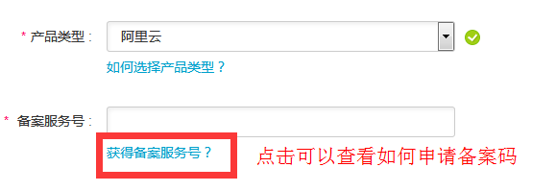
- 填写主体信息
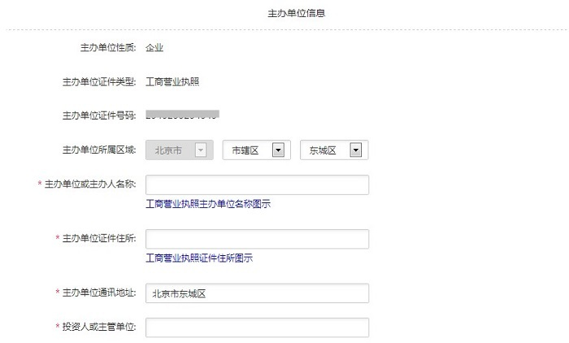
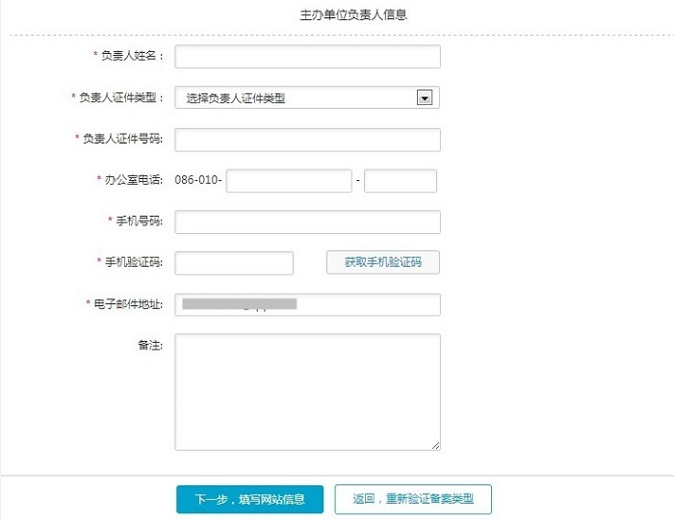

（4）填写网站信息，如有多个网站提交申请，在填写完网站信息可单击 保存，并继续添加网站
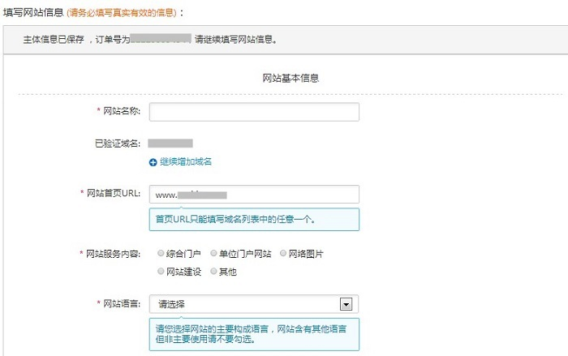
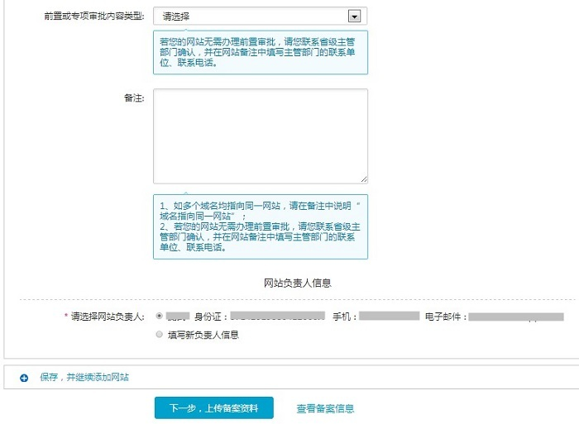
- 如无其他网站备案，直接上传备案资料。
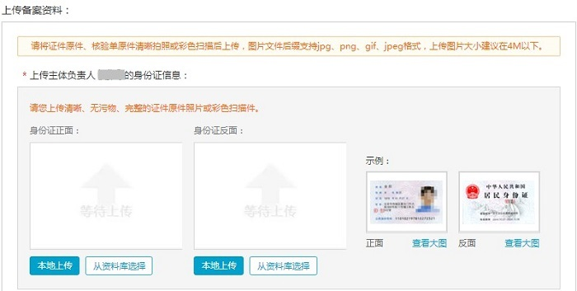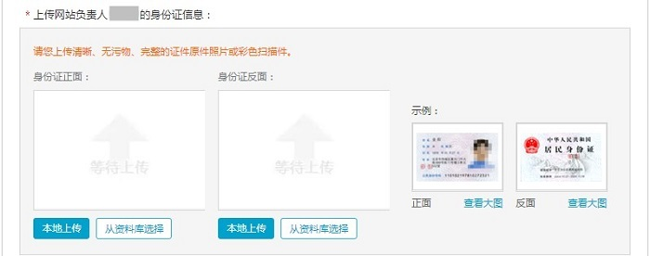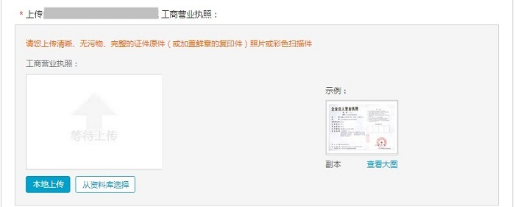

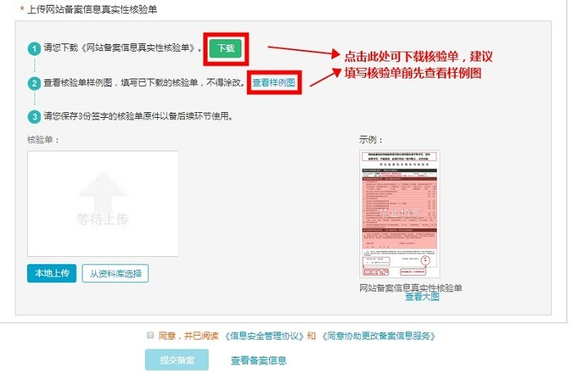
- 填写完以上信息之后，提交审核（阿里云初审阶段），审核期间如遇到问题，会拨打您备案信息中的联系电话进行沟通，请保持电话畅通
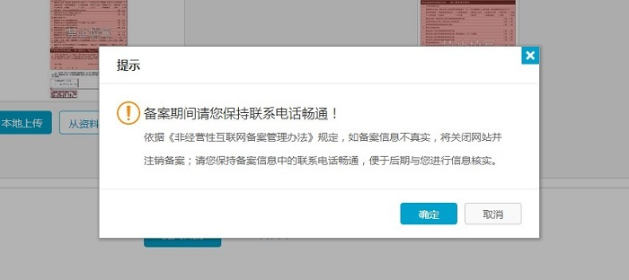

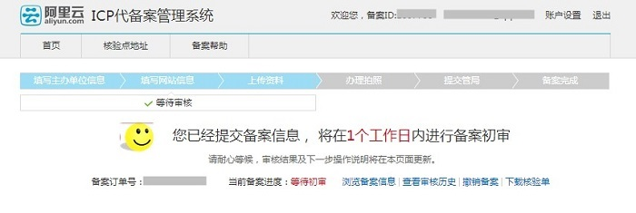

- 初审通过后，登录备案系统申请幕布，收到幕布后自行拍照并上传照片审核（拍照前请先查看拍照说明，并避免身着红色或蓝色上衣进行拍照）。
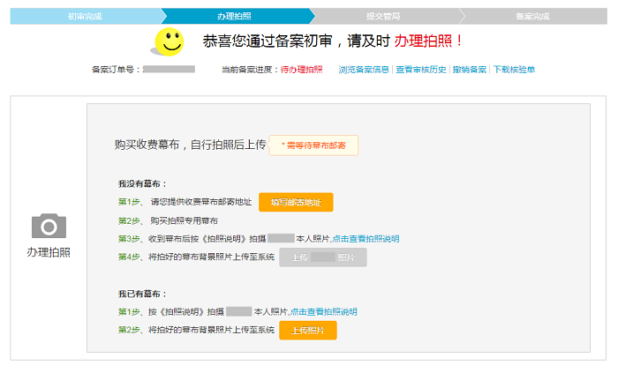

- 提交照片，完成审核
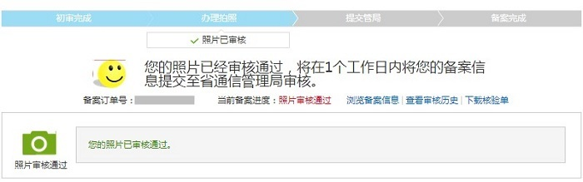

（有时候会要求邮寄真实性核验单纸质资料到洛阳备案审核中心，请按要求邮寄，如下图，如果没有提示，可以直接跳过）
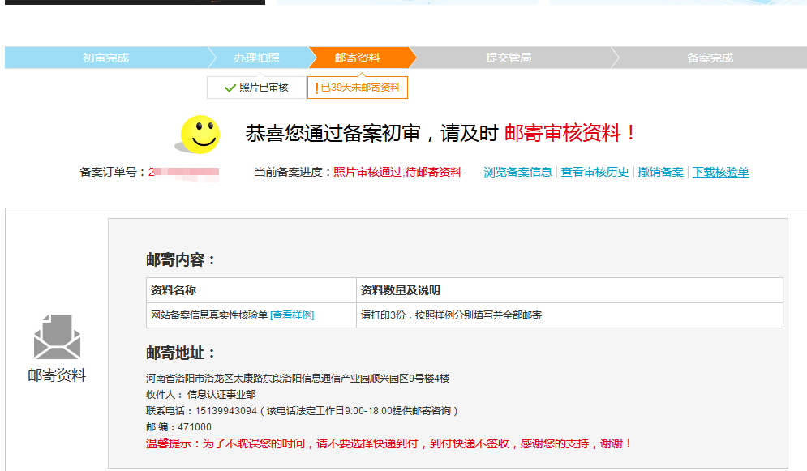

- 等待管局操作。
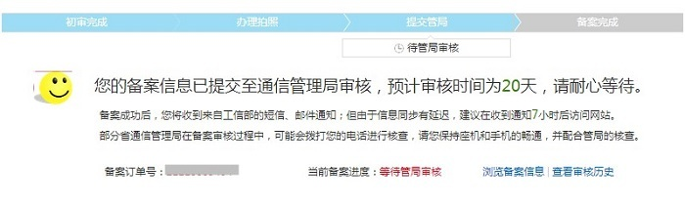
- 备案成功，审核结果将以短信及邮件形式通知。
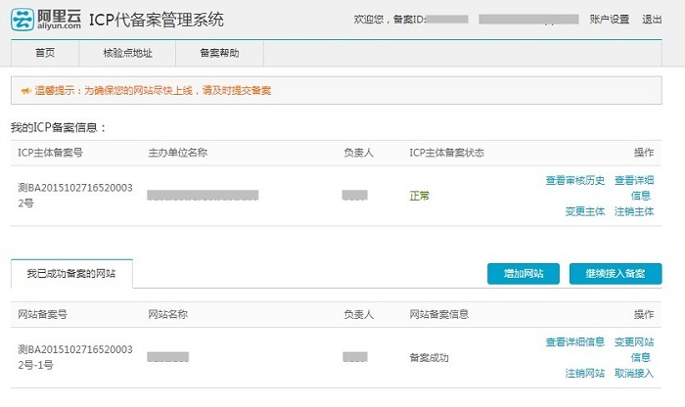

以上就是备案全部流程，总体备案下来大致需要3周左右！请客户自行去操作。备案下来之后，请把备案号加到网站底部，并链接到工信部官网：http://www.miitbeian.gov.cn/
个人备案流程大同小异，但是对备案网站名称要求比较麻烦，所以慎重！

如果让我们协助备案，我们会统一收取300元的协助备案费用，前提是客户要配合提过备案所有资料

